PETEK, 15. 1. 2021
SLJ: PESEM – USPAVANKA
USTNO ODGOVORI NA VPRAŠANJA:
- NA KAJ POMISLIŠ KO SLIŠIŠ BESEDO USPAVANKA?
- KDO POJE USPAVANKE?
- KOMU JIH POJE?
PESNICA VIDA JERAJ JE NAPISALA PESEM Z NASLOVOM USPAVANKA.
ODPRITE BERILO NA STRANI 78. DOBRO POSLUŠAJTE PREBRANO PESEM. NATO ODGOVORITE NA VPRAŠANJA.
- PESNICA PRAVI, DA ZASPANČEK LEŽE V ZIBELKO. KAJ TO POMENI? H KATEREMU OTROKU GRE SPANČEK?
- KAJ POMENI, DA SPANČEK ZATISNE OKO?
- JE TUDI TEBI KDO PEL USPAVANKE KO SI BIL DOJENČEK?
TOKRAT SE BOŠ PESEM NAUČIL/A NA PAMET. ČAS IMAŠ DO NASLEDNJEGA VIDEO SREČANJA.
LUM + ŠPO: USTVARJANJE NA SNEGU
PADAJ SNEG, PADAJ … SE SPOMNIŠ, KO SMO GA PROSILI?
IN JE PADAL, PADAL, …. JUHUHU!
POJDI NA SNEG IN NAREDI SNEŽAKA, IGLU, »ANGELČKA«, OKEPAJ KOGA, ….. SKRATKA UŽIVAJ!!! ČE TI NE USPE DANES, IMAŠ ČAS ŠE CEL VIKEND.
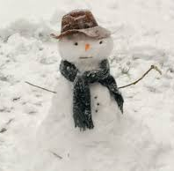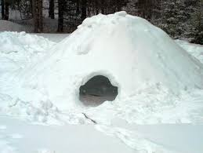
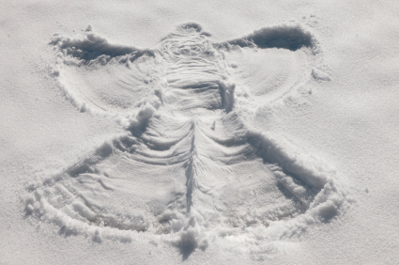
ČE ŽELIŠ, NAMA LAHKO POŠLJEŠ TUDI KAKŠNO FOTOGRAFIJO.
ŽELIVA TI VELIKO ZABAVE PRI USTVARJANJU NA SNEGU!

